РЕФЕРАТ

По Производству

НА ТЕМУ: Сушка в камерных сушилках. Сушка в туннельных сушилках

СУШКА В КАМЕРНЫХ СУШИЛКАХ

Камерные сушилки относятся к сушилкам периодического действия Цикл сушки в них состоит из загрузки сырца, собственно сушки и разгрузки. В период загрузки и разгрузки сырца камеры не работают.

Конструкция камерных сушилок

На кирпичных заводах наиболее распространены камерные сушилки Росстромпроекта (рис. 79). Длина каждой камеры этой сушилки — 10—14 м, ширина 1,3—1,5 м, высота 3,0 м.

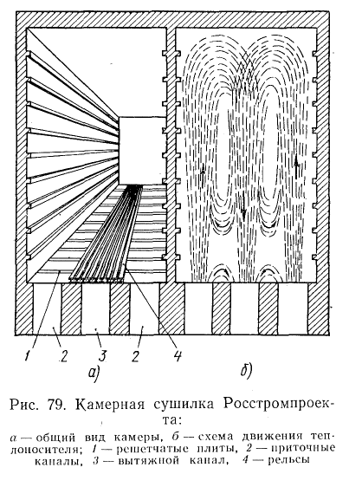

Камера снабжена тремя каналами, расположенными ниже уровня пода. Боковые приточные каналы 2 служат для подвода горячего воздуха, средний 3 — вытяжной — для отвода отработанного воздуха.

За счет перекрытия каналов решетчатыми плитами, теплоноситель распределяется по длине камеры.

Горячий теплоноситель, выходящий через отверстия в чугунных плитах боковых каналов, поднимается вверх и, насыщаясь парами воды из высушиваемого изделия, опускается и выходит через дощатое, дырчатое или щелевидное перекрытие в средний канал 3.

За пределами камеры оба приточных канала 1 (рис. 80) объединены в один, соединенный клапаном с центральным приточным каналом.

Вытяжной внутрикамерный канал 2 также соединен клапаном с главным отсасывающим каналом.

Клапаны предназначены для регулирования работы камер. Их делают обычно тарельчатыми в виде чугунного цилиндрического стакана, заделываемого в кладку и крышки.

В несущих продольных стенах камер сделаны выступы для укладки рамок с высушиваемыми изделиями. Толщину стен между камерами делают в 1 или 1,5 кирпича. Стенки, разделяющие каналы внутри камеры, служат основанием для рельсовых путей с колеей шириной 600 мм; по путям перемещаются вагонетки с сырцом при загрузке и разгрузке камер. Перекрытие камер, опирающееся на продольные стены, выполнено в виде сводов из кирпича или железобетонных плит.

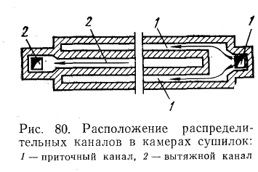

Каждая камера сушилки с одного или обоих торцов снабжена плотно закрывающимися двустворчатыми дверями с металлическим каркасом.

Теплоноситель движется от источников тепла до камеры, в самой камере и удаляется в атмосферу принудительно с помощью приточных 4 и вытяжных 2 вентиляторов (рис. 81).

Камеры сушилок объединены в блоки, состоящие из 24—30 камер. Эти камеры имеют общие каналы для подвода и отвода теплоносителя. Каждая камера работает циклично и независимо от других.

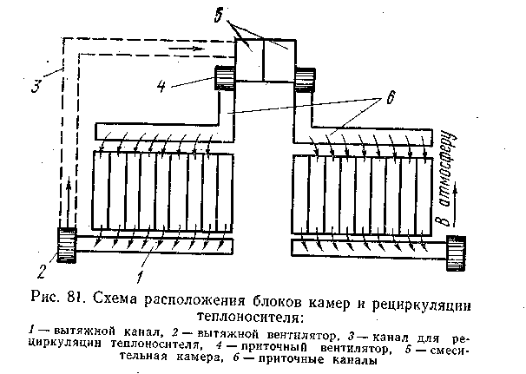

Особенности сушки в камерных сушилках

Камерные сушилки характеризуются переменным режимом сушки. По мере высушивания кирпича при одном и том же объеме поступающего теплоносителя расход тепла на испарение влаги снижается, температура теплоносителя в камере постепенно повышается, а его относительная влажность понижается.

Внутри камеры движение теплоносителя происходит за счет того, что горячий теплоноситель, как более легкий, устремляется из приточных боковых каналов вверх, охлаждается и одновременно насыщается влагой. Вытесняемый новыми порциями горячего теплоносителя охлажденный теплоноситель, как более тяжелый, опускается вниз к среднему вытяжному каналу. Движение горячего теплоносителя вверх происходит преимущественно вдоль продольных и торцовых стен камеры. По мере остывания газов их движение снизу вверх замедляется.

Часть восходящего потока, перемещающегося ближе к оси камеры, встречает на своем пути среду с более высокой относительной влажностью, быстрее насыщается влагой, охлаждается и, не достигнув подсводового пространства, захватывается нисходящими потоками воздуха. Смешивание восходящих и нисходящих воздушных струй вызывает многократную циркуляцию теплоносителя, чему способствуют также струи горячего воздуха, поступающие из узких щелей подводящих каналов и подхватывающие потоки снижающегося отработанного воздуха. В середине сечения камеры тяжелые влажные частицы воздуха не попадают в обратные потоки и уходят через щели перекрытия среднего канала и по нему в общий отводящий канал.

Вдоль стен камеры струи горячего воздуха, имеющие самую высокую температуру и самую низкую влажность, поднимаются вверх у стен и достигают подсводового пространства. Затем несколько охлажденный и насыщенный влагой горячий воздух захватывается нисходящим потоком. Таким образом, кирпич, находящийся ближе к стенкам камеры и под сводом, подвергаясь воздействию горячих газов с наименьшим насыщением влагой, высыхает значительно быстрее, чем кирпич, находящийся в среднем сечении камеры.

Различная температура и насыщенность среды по поперечному сечению камеры вызывают значительную неравномерность сушки кирпича-сырца. По длине камеры кирпич-сырец также высыхает неравномерно, что происходит либо из-за неправильного распределения отверстий в перекрытиях подводящих каналов, либо их засорения, либо небольшой скорости теплоносителя.

Параметры режима сушки в камерах бывают разными и колеблются в следующих пределах: срок сушки — от 40 до 80 ч и более, температура подаваемого теплоносителя— от 100 до 140° С, температура отработанных газов — 40—50° С. Часовой расход теплоносителя зависит от размера камеры и срока сушки и составляет 1000—4000 ж3.

Температуру в камерах регулируют постепенным открыванием клапанов в подводящем канале. В начальный период сушки — самый опасный в отношении появления трещин — в камеру подается незначительное количество теплоносителя. По мере высыхания кирпича-сырца температуру в камере повышают, открывая шиберы.

Главный недостаток камерных сушилок состоит в неравномерной сушке кирпича-сырца как по длине, так и по сечению камер. Это удлиняет сроки сушки, повышает удельный расход тепла и потери от брака.

Одним из основных требований, предъявляемых к сушилкам, является равномерность сушки изделий по всему объему сушильного пространства. Она определяется коэффициентом неравномерности сушки Кп, т. е. отношением конечных влажностей высушенных изделий, расположенных в различных местах сушилки или вагонетки.

определяется как отношение наибольшей влажности изделий и наименьшей влажности изделия



Значения коэффициента неравномерности сушки Кн в камерных сушилках достигает 3 и более.

Применяют различные методы повышения равномерности сушки. Широко используют способ сушки сырца при увеличенной скорости теплоносителя с подачей его в сушилку в постоянном количестве с самого начала сушки. При этом профиль продольного сечения приточных и вытяжных каналов внутри камер рекомендуется делать с сечением (рис. 82), обеспечивающим равностатическое давление по их длине.

Плиты перекрытий приточных каналов делают в виде чугунных или стальных решеток со щелями, а вытяжные каналы перекрывают иногда деревянными решетками с одинаковым шагом отверстий (рис. 83).

Ρ

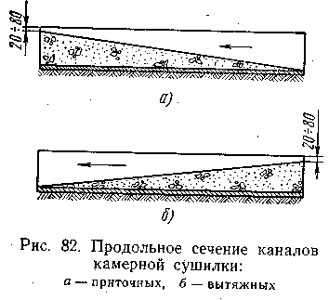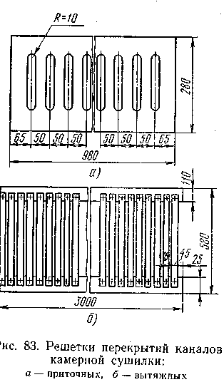

Устройство приточных и вытяжных каналов равного статического давления позволяет подавать теплоноситель, а также отсасывать в одинаковом количестве равномерно по длине камеры на каждом участке.

Чем больше скорость, а, следовательно, количество теплоносителя, проходящего через единицу длины решетки, тем выше кратность и интенсивность циркуляции теплоносителя в поперечном сечении камеры. Это в свою очередь уменьшает неравномерность сушки и снижает удельный расход тепла.

Для увеличения часового расхода теплоносителя в камерах и уменьшения гидравлического сопротивления расширяют на 15— 20% сечение каналов, ведущих из центрального нагнетательного канала в камеры, увеличивают сечение клапанов на приточных и вытяжных сторонах камер.

При высокой чувствительности к сушке изделий для смягчения режима сушки, некоторого уменьшения расхода теплоносителя и обеспечения требуемой его скорости в камерах применяют рециркуляцию теплоносителя по различным схемам, показанным на рис. 81 и 84.

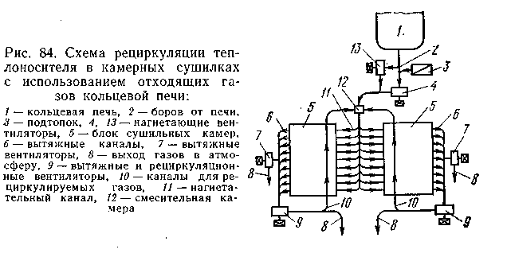

Эксплуатация камерных сушилок

При эксплуатации камерных сушилок необходимо следить за тем, чтобы:

стены и перекрытия камер не имели щелей и отверстий, двери плотно закрывались;

каналы сушилок не были засорены уносами, а в приточных и вытяжных центральных каналах не было дождевой или грунтовой воды, которая может поступать из почвы;

рельсовые пути в камерах были правильно уложены, исправны и движение вагонеток с сырцом не затруднялось;

выступы в камерах для укладки на них рамок с сырцом были в исправном состоянии и строго горизонтальны;

сушильные рамки не были покоробленными, не имели перекосов, беспрепятственно сходили с пальцев сбрасывающей вагонетки и хорошо укладывались на выступы стен камер.

Перед загрузкой кирпича-сырца в камеры их следует очищать от отходов сырца, свалившегося с рамок, и другого мусора. Распределительные отверстия в перекрытиях подводящих и отводящих каналов должны быть очищены, а поврежденные части перекрытий отремонтированы. Необходимо проверить, плотно ли закрыты клапаны, есть ли цепи для их подъема, герметично ли примыкают пороги к дверям.

При загрузке и разгрузке камер сушилки необходимо соблюдать следующие правила.

Во время съема рамок с кирпичом-сырцом с подъемника сбрасывающей вагонеткой нельзя допускать, чтобы пальцы выгонетки задевали за сырец и портили его.

Кирпич-сырец на сушильных рамках нельзя укладывать сдвоенным вплотную. Зазор между кирпичом-сырцом должен составлять 3—4 см — меньший к концам рамок, больший в средней ее части.

Во время загрузки все клапаны камеры должны быть плотно закрыты, рамки с сырцом следует устанавливать равномерно по 3 на каждый метр длины камеры.

Перед разгрузкой камера должна быть проветрена в течение 10 мин, клапан для входа горячих газов плотно закрыт, а клапан для выхода отработанных газов полностью открыт. По окончании загрузки двери камер следует плотно закрыть с помощью зажимов.

При включении камер на сушку необходимо соблюдать заданные сроки сушки и установленные параметры теплоносителя: температуру и количество поступающего в камеры теплоносителя, влажность отработанного теплоносителя.

В процессе разгрузки камер необходимо контролировать качество получаемых изделий и по результатам контрольного осмотра, выявлять и устранять причины появления брака.

СУШКА В ТУННЕЛЬНЫХ СУШИЛКАХ

Для сушки кирпича и керамических камней широко распространены противоточные туннельные сушилки с горизонтально-продольным направлением теплоносителя. Такие сушилки относятся к сушилкам непрерывного действия.

Конструкция противоточных туннельных сушилок

Каждый туннель противоточной сушилки (рис. 85) представляет собой камеру 1 длиной 30—36 м, высотой 1,4—1,7 м, шириной 1,15— 1,40 м. В туннеле расположен узкоколейный рельсовый путь 2 для передвижения вагонеток с кирпичом-сырцом. На концах туннелей сделаны одно- или двухстворчатые двери 5. Двери делают также одностворчатыми, наклонными, механически открывающимися.

Туннельные противоточные сушилки просты по устройству и конструктивно различаются лишь схемами подвода и отвода теплоносителя, которые бывают нижними или верхними; либо подвод нижний, а отвод верхний, или наоборот; сосредоточенный из одного отверстия или распределенный через ряд отверстий.

Теплоноситель подводят и отводят через отверстия, расположенные в конце туннеля со стороны выгрузки кирпича-сырца, а отбирают его — в противоположном конце туннеля со стороны загрузки вагонеток с кирпичом-сырцом.

На рис. 85 показана сушилка с сосредоточенным нижним подводом и отводом теплоносителя.

Горячий воздух поступает из подводящего приточного канала 3 при открытом положении заслонки 4 и отводится с противоположного конца при открытой заслонке 6 в вытяжной канал 7, ведущий

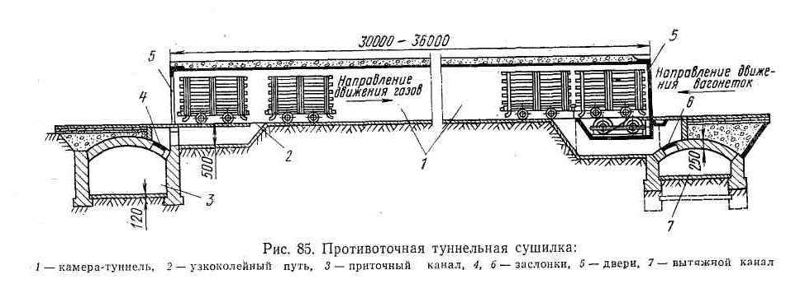

к отсасывающему вентилятору. Поезд сушильных вагонеток периодически перемещается- в туннеле в направлении, противоположном направлению движения теплоносителя, поэтому сушилка называется противоточной.

Туннели объединяют в блоки по 10—20 туннелей. В каждом блоке установлены приточный и вытяжной вентиляторы. Вдоль фронта туннелей на их выгрузочных и загрузочных сторонах расположены приточные и вытяжные каналы. Их делают постоянного или переменного сечения.

Кроме основных каналов для подвода и отвода теплоносителя, противоточные туннельные сушилки иногда имеют каналы для подачи в определенную зону туннеля или в смесительную камеру рециркулируемого отработанного теплоносителя.

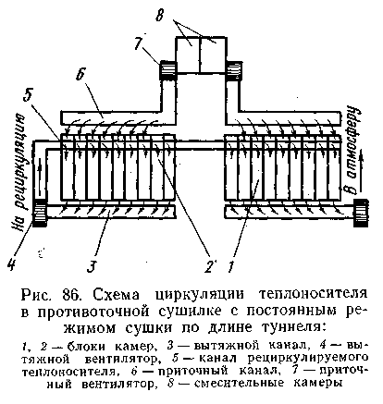

По схеме, показанной на рис. 86, туннельные камеры объединены в два блока 1 тл 2, каждый блок имеет вытяжной канал 3, вытяжной вентилятор 4, приточный канал 6, приточный вентилятор 7, смесительную камеру 8. При рециркуляции одни блоки камер объединены каналом 5, через который в них поступает отработанный теплоноситель.

Схема рециркуляции может быть иная. На рис. 87 показана схема рециркуляции в противоточной сушилке с переменным режимом сушки по длине туннеля с разделением зон усадки и досушки.

В наиболее ответственную зону сушки, где возможна усадка материала, подводят сверху рециркулирующий теплоноситель с высокой влажностью. Образуя смесь с основным теплоносителем, поступающим в эту зону, он создает условия для безопасной допускаемой скорости сушки.

В зависимости от чувствительности к сушке изделий и критической их влажности, т. е. конца усадки, зону с рециркулирующий теплоносителем увеличивают на Уз—Уг длины туннеля. Относительная влажность теплоносителя в самом начале зоны усадки поддерживается на уровне 85—90%, а в конце зоны усадки — 70—75% при температуре на выходе до 30—45° С.

В зоне досушки устанавливают режим, создающий высокую интенсивность сушки за счет повышения температуры теплоносителя на выходе в туннель до 110—140° С.

При этом средние скорости агента сушки в живом сечении туннеля повышаются, особенно в зоне усадки, что требует увеличения мощности вентиляторов.

Туннельные сушилки загружают и выгружают путем заталкивания вагонеток со свежесформованным кирпичом-сырцом при передвижении всего поезда вагонеток и выталкивании вагонеток с высохшим кирпичом-сырцом с противоположного конца туннеля.

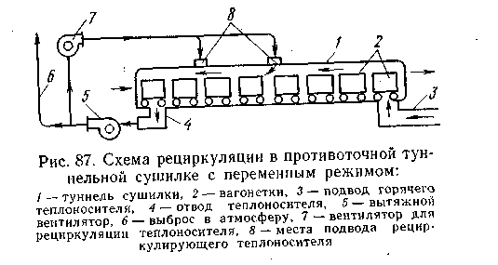

Туннельные сушилки отличаются от камерных рядом преимуществ. Сушка в них идет при установившемся режиме, без регулирования; создаются более благоприятные условия для сушки — свежесформованный кирпич-сырец попадает в среду влажного с небольшой температурой теплоносителя. По мере высыхания сырца и продвижения вагонеток к выгрузочному концу кирпич-сырец встречает теплоноситель с более высокой температурой и менее насыщенный влагой, что снижает неравномерность сушки. Сроки сушки в туннельных сушилках меньше.

Однако это достигается лишь при условии правильного подбора температуры, влажности, скорости и количества теплоносителя, а также наиболее рациональной укладки высушиваемых изделий на вагонетках.

В туннельных сушилках кирпич-сырец сушат за 12—50 ч при температуре теплоносителя 50—80° С, температуре отработанного теплоносителя 25—40° С и расходе теплоносителя на один туннель 3000—1000 л3/ч.

В противоточных сушилках причинами неравномерной сушки изделий по поперечному сечению туннелей являются следующие:

наличие в поперечном сечении туннелей не заполненных кирпичом-сырцом пространств — подвагонеточного, пристеночного и подпотолочного;

неодинаковая температура теплоносителя по высоте туннеля — обычно вверху более высокая температура, а внизу — более низкая.

Между вагонетками получаются не заполненные кирпичом-сырцом пространства, которые являются причиной неравномерной сушки по длине вагонеток.

На верхних полках (рамках) кирпич-сырец высыхает быстрее, а на нижних медленнее. Кирпич-сырец, расположенный в конце вагонетки (по направлению движения теплоносителя), высыхает хуже, чем тот, который находится в начале вагонетки.

В середине поперечного сечения вагонетки кирпич-сырец высыхает медленнее и хуже, чем кирпич-сырец, расположенный по периметру.

Для выравнивания степени сушки на нижние полки часто устанавливают изделия с большими зазорами между ними, чем на верхних полках. Иногда в средней части поперечного сечения вагонетки делают большие зазоры между кирпичом-сырцом.

Однако эти меры все же не устраняют основного недостатка прямоточных сушилок с горизонтальным движением теплоносителя — его расслоения. Для уменьшения расслаиваемости теплоносителя применяют сушку при больших объемах теплоносителя с пониженной температурой и более высокой влажностью.

Эксплуатация туннельных сушилок

Требования, предъявляемые при эксплуатации к туннельным сушилкам, во многом аналогичны требованиям по содержанию камерных сушилок.

При эксплуатации туннельных сушилок также необходимо следить за тем, чтобы стены, перекрытия, рельсовые пути, двери были · исправны.

Загружать и выгружать вагонетки из туннелей следует возможно быстрее, соблюдая установленный график периодичности загрузки и выгрузки.

Во избежание поломки дверей на выгрузочной стороне необходимо до загрузки открыть дверь с противоположного конца или выкатить из туннеля вагонетку с высушенным кирпичом-сырцом. Чтобы устранить порчу дверей, надлежит открывать их полностью и закреплять в этом положении.

В каждом блоке туннелей, обслуживаемых одним вентилятором, на загрузочной стороне следует открывать одновременно не более одного туннеля.

В течение каждой смены 2—3 раза необходимо проверять температуру и скорость теплоносителя в центральном подводящем канале, температуру и скорость теплоносителя, поступающего в те или иные туннели, разрежение в туннелях и давление после нагнетающего вентилятора, а также влажность сырца после его выгрузки из сушилок.

Следует систематически проверять качество выгружаемого сырца из сушилки с тем, чтобы можно было своевременно устранять причины, вызывающие брак.

Использованная литература:

1. Кашкаев И.Я Шейнман Е.Ш. Производство глиняного кирпича. Изд. 2-е, испр. и доп. М., «Высш. школа», 1974. 288 с, с ил.